МИНИСТЕРСТВО ВЫСШЕГО И СРЕДНЕГО СПЕЦИАЛЬНОГО ОБРАЗОВАНИЯ РФ
МОСКОВСКИЙ ИНСТИТУТ РАДИОТЕХНИКИ, ЭЛЕКТРОНИКИ И АВТОМАТИКИ

Курсовой проект

Тема:
«Разработка программы на языке LISP
для построения кривых Серпинского i-го порядка»

Факультет: | ВАВТ
Дисциплина: | ФПО
Студент:
Группа:
Специальность: | 2202
Преподаватель: | Яшин Л.З.

МОСКВА
Июль 2026

Оглавление

Задание 3
Формализация задачи 4
Схема алгоритма 6
Текст программы 8
Руководство пользователя 11
Тест программы 12
Литература 14

Задание
Оригинальный узор на рисунке 1 состоит из суперпозиции четырех кривых. Эти кривые соответствуют некоторому регулярному образу. Алгоритм для построения этих кривых на экране монитора или на графопостроителе под управлением вычислительной машины описан в [1].
Задача проекта – реализовать этот алгоритм в виде программы на функциональном языке программирования Lisp.

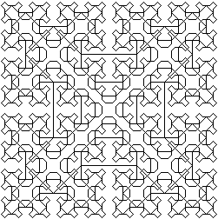
Рисунок 1

Формализация задачи
Анализируя рисунок 1, можно обнаружить, что он получен путем наложения друг на друга нескольких кривых. Первые две из них показаны на рисунке 2. Кривая S_{i} называется кривой Серпинского i-го порядка. Необходимо выяснить, какова рекурсивная схема этих кривых.

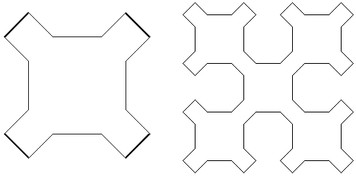
Рисунок 2
Главная особенность кривой Серпинского состоит в том, что она замкнута и в ней нет пересечений. Это означает, что основная рекурсивная схема должна давать разомкнутую кривую линию, четыре части которой соединяются линиями, не принадлежащими самому рекурсивному образу. И действительно, эти замыкающие линии представляют собой отрезки прямых в четырех внешних углах, на рисунке 2 они выделены жирными линиями. Можно считать, что они принадлежат к непустой начальной кривой S – квадрату, «стоящему» на одном углу. Теперь достаточно легко составить рекурсивную схему.
Четыре составляющих образа, для наглядности, обозначим через A, B, C, D, а процедуры, рисующие соединительные прямые, будем обозначать стрелками, указывающими соответствующем направлении. Надо отметить, что четыре рекурсивных образа по существу идентичны, но лишь повертываются на 90°.

Основной образ кривых Серпинского задается схемой:

S: A  B  C  D 

а рекурсивные составляющие (горизонтальные и вертикальные отрезки – двойной длины):
A: A  B → D  A
B: B  C ↑ A  B
C: C  D ← B  C
D: D  A ↓ C  D

Предположим, что для построения части прямой в нашем распоряжении есть процедура Line, передвигающая перо в заданном направлении на заданное расстояние, причем направление задается целочисленным параметром i, как $\text{45}×i$ градусов. Если единичную прямую обозначить через h, то с помощью рекурсивных обращений к аналогично составленным процедурам для B и D и к самой A довольно просто написать процедуру, соответствующую схеме А.

( defun A ( k )
( cond ( ( > k 0 )
( A ( - k 1 ) ) ( Line 1 h )
( B ( - k 1 ) ) ( Line 0 ( * 2 h ) )
( D ( - k 1 ) ) ( Line 7 h )
( A ( - k 1 ) ))))

Эта процедура инициируется главной программой по одному разу для каждой кривой Серпинского, образующих приведенный рисунок. Употребление явного параметра для уровня гарантирует окончание работы, так как глубина рекурсии не может быть больше k. Главная программа строится по образцу S. Ее задача - установить начальную точку кривой, т.е. исходные координаты пера (P_{x} и P_{y}) и единичную длину приращения h. Квадрат, где рисуется кривая, помещается в середине экрана, заданной ширины и высоты.
Графическое изображение полученного алгоритма представлено в следующем разделе (Рисунок 3).
По сравнению с таким рекурсивным построением эквивалентные программы, где избегали употребления рекурсии, выглядят крайне сложными и запутанными.

Схема алгоритма
Рисунок 3 Схема алгоритма главной процедуры
Рисунок 4 Схема алгоритма процедуры A

Текст программы

;; SIERPINS.LSP для XLISP версии 2.1
;; ~~~~~~~~~~~~~~~~~~~~~~~~~~~~~~~~~
;; Программа построения кривых Серпинского i-го порядка.
;;
;; ЗАПУСК: > (SierpinskiCurve 4)
;;
;; Замечание: Переменная *VMode* управляет установкой видео режима,
;; и по умолчанию установлена в значение 18.
;; Эта установка соответствует режиму 640x480 Color,
;; и работает на большинстве систем. В случае проблемы
;; с установкой этого режима необходимо выбрать
;; значение этой переменной в соответствии с документацией
;; на оборудование.
;;

( defvar *VMode* 18 ) ;Видео режим по умолчанию
( defvar *MaxX* 640 ) ;Максимальная ширина экрана по умолчанию
( defvar *MaxY* 480 ) ;Максимальная высота экрана по умолчанию
( defvar *SquareSize* 256 ) ;Размер области для построения

;;
;; Функция инициализирует графический режим, устанавливает переменные
;; *MaxX* *MaxY* *SquareSize* в соответствии с выбранным режимом
;;
(
defun InitGraph()
(
case *VMode*
( 4 ;320x200 Color
( mode 4 )
( setq *MaxX* 320 *MaxY* 200 *SquareSize* 128 ) )
( 16 ;640x350 Color
( mode 16 )
( setq *MaxX* 640 *MaxY* 350 *SquareSize* 128 ) )
( 18 ;640x480 Color
( mode 18 ) )
( 106 ;800x600 Color
( mode 106 106 800 600 )
( setq *MaxX* 800 *MaxY* 600 *SquareSize* 512 ) )
( t ( error Unsupported graphics mode: *VMode* ) )
)
)

;;
;; Функция реализует задержку на заданное время
;;
(
defun pause ( time )
( let ( ( fintime ( + ( * time internal-time-units-per-second )
( get-internal-run-time ) ) ) )
( loop ( when ( > ( get-internal-run-time) fintime )
( return-from pause ) ) ) )
)

;;
;; Функция целочисленного деления
;;
(
defun div ( a b ) ( round ( / a b ) )
)

;;
;; Функция рисования прямой:
;; Параметры: <Direction> - направление рисования (0-7)
;; <Size> - длинна прямой
;;
(
defun Line( Direction Size )
( setq x Px y Py )
(
case Direction
( 0 ( setq x ( + x Size) ) )
( 1 ( setq x ( + x Size ) y ( - y Size ) ) )
( 2 ( setq y ( - y Size) ) )
( 3 ( setq x ( - x Size ) y ( - y Size ) ) )
( 4 ( setq x ( - x Size) ) )
( 5 ( setq x ( - x Size ) y ( + y Size ) ) )
( 6 ( setq y ( + y Size) ) )
( 7 ( setq x ( + x Size ) y ( + y Size ) ) )
)
( move Px Py x y )
( setq Px x Py y )
)

;;
;; Функции A, B, C, D - рекурсивные функции рисования
;;
(
defun A ( k )
( cond ( ( > k 0 )
( A ( - k 1 ) ) ( Line 1 h )
( B ( - k 1 ) ) ( Line 0 ( * 2 h ) )
( D ( - k 1 ) ) ( Line 7 h )
( A ( - k 1 ) )
) )
)

(
defun B ( k )
( cond ( ( > k 0 )
( B ( - k 1 ) ) ( Line 3 h )
( C ( - k 1 ) ) ( Line 2 ( * 2 h ) )
( A ( - k 1 ) ) ( Line 1 h )
( B ( - k 1 ) )
) )
)

(
defun C ( k )
( cond ( ( > k 0 )
( C ( - k 1 ) ) ( Line 5 h )
( D ( - k 1 ) ) ( Line 4 ( * 2 h ) )
( B ( - k 1 ) ) ( Line 3 h )
( C ( - k 1 ) )
) )
)

(
defun D ( k )
( cond ( ( > k 0 )
( D ( - k 1 ) ) ( Line 7 h )
( A ( - k 1 ) ) ( Line 6 ( * 2 h ) )
( C ( - k 1 ) ) ( Line 5 h )
( D ( - k 1 ) )
) )
)

;;
;; Главная процедура
;; Параметры: <Count> - количество итераций
;;
(
defun SierpinskiCurve ( Count )

( InitGraph ) ;Установка графического режима

( setq h ( div *SquareSize* 4 ) ) ;Вычисление длины линии
( setq x0 ( div *MaxX* 2 ) ) ;Вычисление начальной точки
( setq y0 ( + ( div *MaxY* 2 ) h ) ) ;для рисования

( ;Основной цикл
do (( i 1 )) ;Инициализация счетчика

(( eql i ( + Count 1 ) ) 'Done ) ;Условие завершения

( setq x0 ( - x0 h ) ) ;Вычисление координат начальной
( setq h ( div h 2 ) ) ;точки для рисования и
( setq y0 ( + y0 h ) ) ;единичной длины линии

( setq Px x0 Py y0 ) ;Установка пера

( color i ) ;Установка цвета для рисования

( A i ) ( Line 1 h ) ;Рисование
( B i ) ( Line 3 h )
( C i ) ( Line 5 h )
( D i ) ( Line 7 h )

( pause 1.0 ) ;Задержка
( setq i ( + i 1 )) ;Инкримент счетчика

) ;Конец основного цикла
)

( print Try (SierpinskiCurve 4) ) ;Подсказка

Руководство пользователя
Требования к системе:
- x86 персональный компьютер (386 минимум; 486, Pentium, или Pentium Pro рекомендуется)
- Microsoft DOS 3.30 или выше
- Microsoft Windows 3.1, Microsoft Windows for Workgroups, Microsoft Windows 95, Microsoft Windows NT 3.51 или 4.0
- 512 Kb RAM
- 5 Kb свободного пространства на жестком диске
- Установленный интерпретатор XLisp версии 2.1 или выше

Для запуска программы необходимо:
- Включить компьютер
- Загрузить интерпретатор XLisp c параметром «Sierpins.lsp»: C:\XLISP\XLISP.EXE SIERPINS.LSP
- В ответ на приглашение XLisp ввести: (SierpinskiCurve 4)

Тест программы
Тест проводился на рабочей станции со следующей конфигурацией:

- Pentium 166
- 32 Mb RAM
- SyncMaster 17Glsi
- S3 Trio64V+
- Windows 95

Интерпретатор XLisp был запущен в окне MS-DOS.

Программа тестировалась при значениях параметра Count от 1 до 4. В результате тестов были получены следующие изображения на экране монитора:

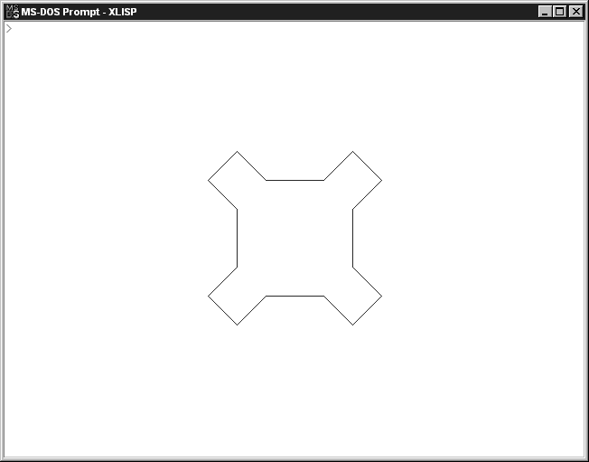
Рисунок 5
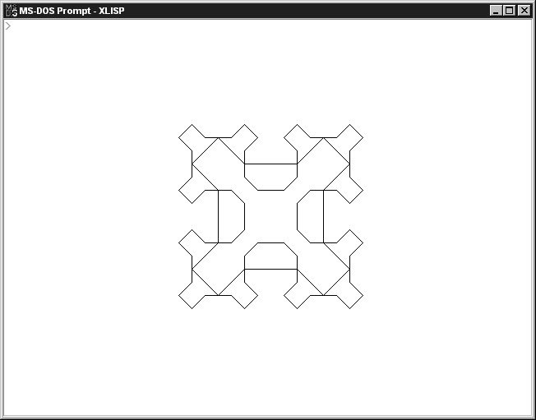
Рисунок 6
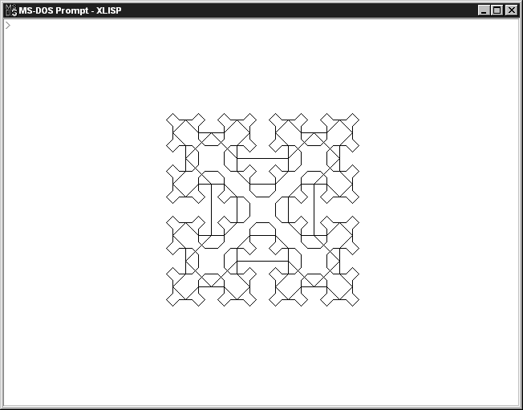
Рисунок 7
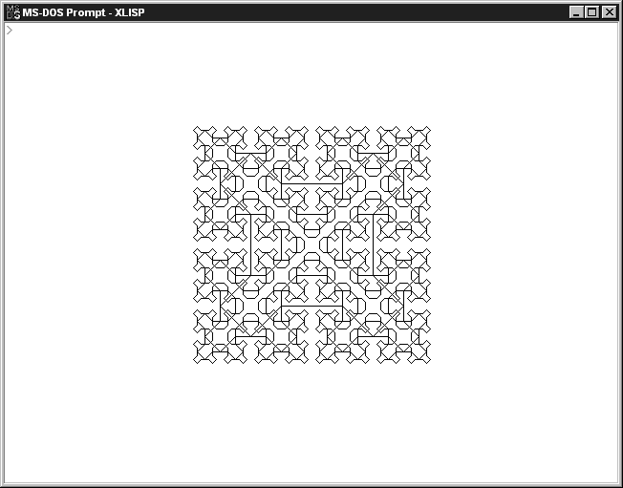
Рисунок 8

Литература

- “Алгоритм + структура данных = программа”, H.Вирт
- “XLisp-Plus 2.1 Programmers Manual”, David Michael Betz

Схемы алгоритмов процедур B, C и D аналогичны A, и поэтому, в их изображении нет необходимости.
Данный пример предполагает, что XLisp установлен в каталоге C:\XLISP и его запуск производится в режиме MS-DOS.
В программе был установлен графический видео режим с разрешением 640x480 256 Color

